清华阳光远程登录k3操作指导书
版本：1.1 2020年12月更新

点击电脑左下角“开始”→ 再点击“运行”→ 输入“mstsc”→ 点击“确定”
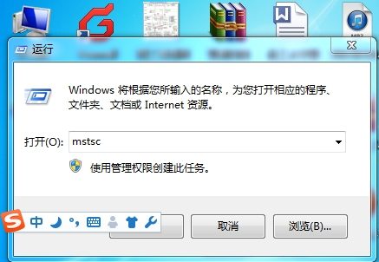
Win10系统
Win+R就是windows+R组合键，windows+R组合键都可以快速打开运行框。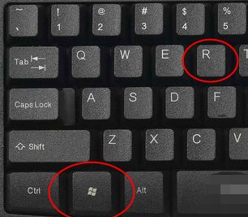

输入“ctbs.thsolar.com”→ “显示选项”
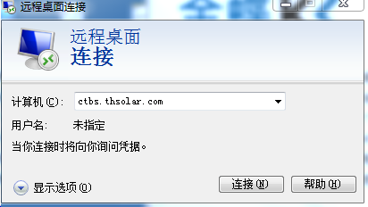

单击“本地资源”→“详细信息”→勾选需要驱动器（如果不需要导出报表到您自己的电脑，可忽略此步骤）
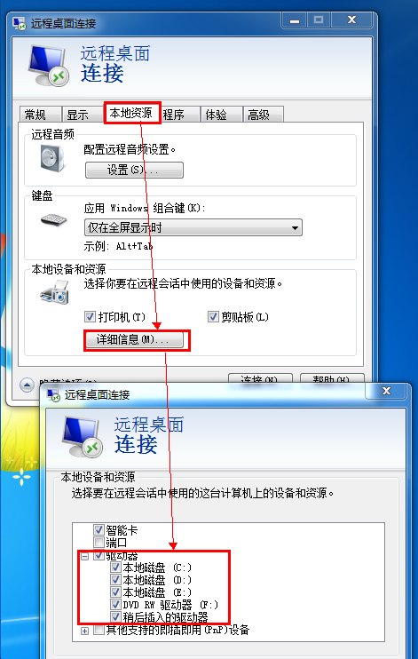

单击“常规”→“连接”

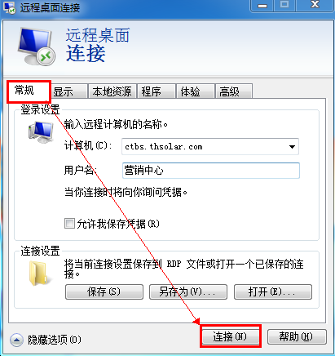

用户名：营销中心，密码：123→进入页面
用户名2：财务 密码：123
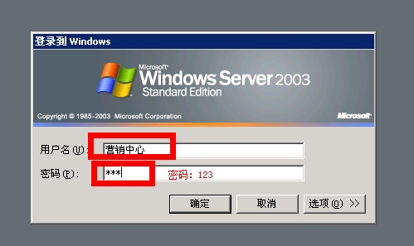

双击桌面上的“金蝶k3主控台”即可登录→

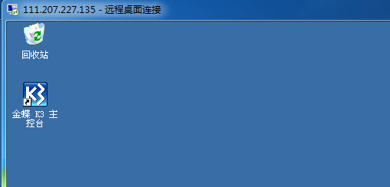

导出报表时，路径选择“我的电脑”→您计算机名字的C盘或者D盘

